

软件详细设计说明书

极
客
校
园

项目成员：彭越人、孙峻、袁博、胡昌明

修正记录

职务 | 姓名 | 时间 | 原因
前端工程师 | 孙峻 | 2022-11-15 | 需求规定
后端工程师 | 彭越人 | 2022-11-15 | 基本设计概念和处理流程
UI设计师 | 袁博 | 2022-11-16 | 接口设计
产品经理 | 胡昌明 | 2022-11-16 | 运行环境
后端工程师 | 彭越人 | 2022-11-16 | 系统结构设计
产品经理 | 胡昌明 | 2022-11-17 | 引言

目录

1、引言 4
1.1 编写目的 4
1.2 范围 5
1.3 定义 5
1.4 参考资料 6
2、总体设计 7
2.1需求规定 7
2.1.1对功能的规定 8
2.1.2对输入输出要求 8
2.1.3数据管理能力要求 9
2.2 运行环境 9
2.2.1设备 9
2.2.2 支持软件 10
2.2.3 接口 10
2.2.4 控制 10
2.3 基本设计概念和处理流程 11
2.4 功能 11
2.5 各模块SC图 20
2.6 尚未解决的问题 23
3、 接口设计 23
3.1硬件接口 23
3.2软件接口 24
3.3用户接口 24
4、运行设计 24
4.1 运行控制 24
4.2 运行时间 24
5、系统数据结构设计 25
5.1 逻辑结构设计要点 25
5.2 物理结构设计要点 25
5.3 数据结构与程序的关系 25

1、引言

编写目的
该文档首先给出了整个小程序的整体网络结构和功能结构的概貌，试图从总体架构上给出整个系统的轮廓，然后又对功能需求、性能需求和其它非功能性需求进行了详细的描述。其中对功能需求的描述采用了UML的用例模型方式，主要描述了每一用例的基本事件流，若有备选事件流则描述，否则则省略。而且还给出了非常直观的用例图。这些文字和图形都为了本文档能详细准确地描述用户的需求，同时也为用户更容易地理解这些需求的描述创造了条件。
本说明书给出校园极客小程序的设计说明，包括最终实现的软件必须满足的功能，性能，接口和用户界面以及设计约束等。
目的在于：
- 为编码人员提供依据：
- 为修改、 维护提供条件；
- 项目负责人将按计划书的要求布置和控制开发工作全过程；
- 项目质量保证组将按此计划书做阶段性和总结性的质量验证和确认。
本说明书的预期读者包括：
- 项目开发人员， 特别是编码人员；
- 软件维护人员；
- 技术管理人员；
- 执行软件质量保证计划的专门人员；
- 参与本项目开发进程各阶段验证、 确认以及负责为最后项目验收、 鉴定提供相应报告的有关人员
- 合作各方有关部门的复杂人； 项目负责人和全体参加人员。
▪

1.2 范围
此次开发项目名称叫：极客校园
近年来，“微信小程序”的风行，改变了大学生们的移动互联网使用习惯，用完即走，无需卸载，从此解放手机内存，彻底告别app太多，手机内存不足的烦恼，微信小程序备受了大学生们的青睐。对于在互联网时代下成长起来的当代大学生来说，食堂人多又懒得出门，点外卖；逛街太累，用网购；打车太慢，网约车；排队买票，时间久，网上购票；对大学生来说已经在正常不过了，吃喝玩乐，各种手机APP，占满了师生手机桌面，手机内存永远不够用。微信小程序的到来就是福音，很大程度上解放了师生的手机内存。大学校园生活服务，尤其是校园跑腿服务在校园内悄然而生并且初具规模，其潜在的生命力不可低估，
校园作为一个拥有密集高消费力人群的市场，大学生向来是网购的主力军，一些校园面积较大，不同的快递点散落在校园各处，代取快递的需求自然出现，而一些大学禁止外卖进校园更是为学生跑腿创造了需求，再加上代买零食甚至代签到纯懒人经济，可以说校园是跑腿经济的绝佳试验地。

1.3 定义
术语 | 解释
UML | UML是UnifiedModelLanguange 的缩写，中文的统一建模语言
SSL | SSL代表安全套接字层
操作系统 | 编写的电脑环境
编辑器 | 项目代码开发环境

1.4 参考资料
[1]张帆。微信小程序项目开发实战:用WePY、mpvue. Taro 打造高效的小程序[S]. 北京:电子工业出版社，2019(6);14-14
[2]百度百科PhpStudy [EB/0L] https ://baike. bai du. com/ i tem/ phpStudy/7894712?fr-aladdin
[3]微信官方文档-小程序[EB/0L]， https://developers. weixin. qq. com/doc，2016(9)
[4]微信小程序测试(原创博文) [EB/0L], https://blog. csdn. net/Rachchchhchel/article/ details/90545003
[6]苟晨仝,刘洋,江丹.“互联网+”下大学生闲置物品交易研究- -- 以成都高校为例[J].中国市场, 2020(11) :64-65+67.
[7]沈东旭,白建,姚嘉明.基于小程序在市场交易中的应用[J].河北农机, 2020(02) :74.
[8]祁丽霞，侯瑞源,杨文启，李发庆，周天才.大学生二手书小程序交易平台的研究[J]. 河南科技, 2019(32) :31-32.

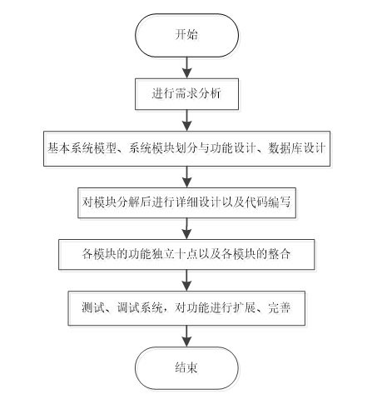
2、总体设计

2.1需求规定
开发流程图如下：

2.1.1对功能的规定
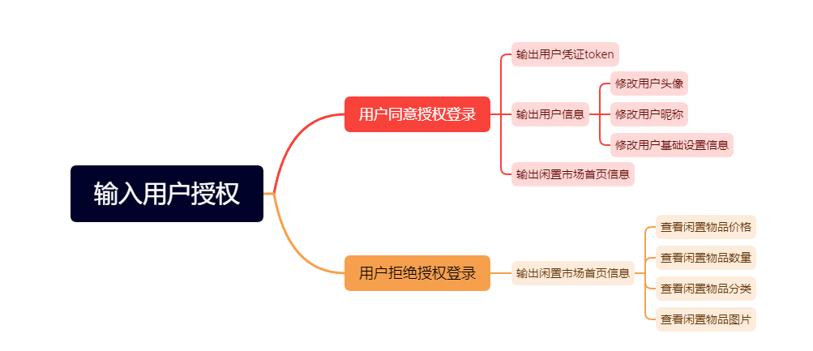

2.1.2对输入输出要求

- 输入
  - 系统登录：WeChat用户授权信息登录，利用ID做校验凭证
  - 信息检索：支持输入所有中英文符号，不支持特殊符号
  - 评论：支持输入所有中英文符号，不支持特殊符号
  - 物品数量：仅支持阿拉伯数字字符串输入
  - 物品金额：仅支持阿拉伯数字字符串输入
  - 物品图片：仅支持JPG，PNG格式图片
- 输出
  - 输出结果为JSON格式经转换的字符串以及数字等符号
  - 用户输入信息错误，输出提示信息
  - 图片输出对应URL返回的二进制信息

2.1.3数据管理能力要求
- 用户信息存储：讲系统所用级别的用户登陆验证信息准确存储在数据库中，包括数据的增删改查等操作记录log
- 基本数据的设定：设置合理的基本数据，保证服务器正常运行
- 财务管理：定期按照规定时间进行交易物品记录，保证信息的安全性和保密性

2.2 运行环境

2.2.1设备
- 处理器（CPU）
  - 服务器：Pentium 900M（推荐Pentium41.2G）
  - 客户端：Pentium133M或更高
- 内存容量（RAM）：
  - 服务器：至少256M（推荐512M）
  - 客户端：64M或更高
- 外存容量：300M以上
- 联机或脱机：联机
- 媒体及其存储格式：
  - 硬盘文字存储格式：.doc；
  - 网页存储格式：.html；
  - 图形存储格式：JPG、PNG、JPEG
- 输入及输出设备型号和数量：
- 输入设备：
    - 键盘：keydous NJ68、akko3108ds
    - 鼠标：雷蛇巴塞利斯蛇v3终极版、雷蛇巴塞利斯蛇X极速版
- 输出设备：
    - 显示器HDMI、DP显示器或更高客户机
    - 显卡Intel(R) G33/G31 Express Chipset Family或其他

2.2.2 支持软件
- 操作系统
  - 智能移动端
  - Windows
  - Mac
- 编译（或汇编程序）：Python程序设计
- 数据库管理系统：MySQL

2.2.3 接口
- 硬件接口
  - 对数据的备份，需要对服务器的数据库数据进行备份到硬盘
- 软件接口
  - WIN10/WIN11操作系统
  - Vue、Python编程环境
  - Mysql数据库管理系统的接口
- 用户接口
用户需要通过页面进行操作，进入主界面后点击相应的窗口，分别进入相应的界面。

2.2.4 控制
该平台运行在微信小程序上，用户通过搜索小程序名字或扫描二维码使用该应用。

2.3 基本设计概念和处理流程
本项目在总体架构上主要分为小程序的界面端、服务器、数据管理三大部分。其中小程序的界面端部分主要Uni-app, 以及微信官方提供的丰富的API组件。这个程序分为两大块，- -部分是用户模块，- -部分是管理模块。在用户模块中, 用户可以发布商品信息、转发商品、向管理后台发起投诉:在管理模块中，管理员可以修改个人登陆账户、管理.上架的商品、处理投诉信息，其总体结构图如图2.3.1所示。

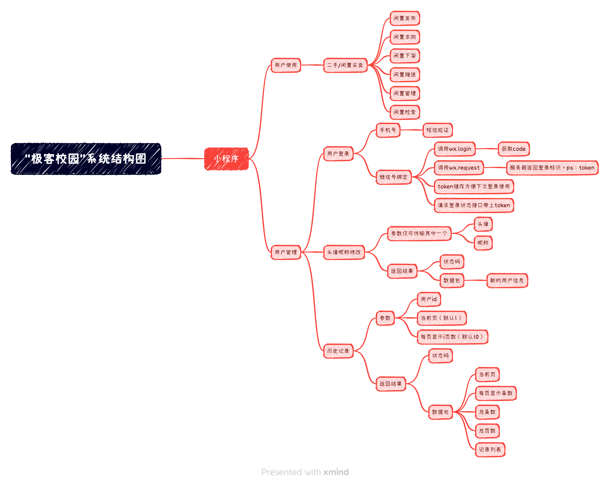
图 2.3.1
根据以上思想，在设计对象模型时应充分考虑到可扩展性，尽量做到抽象化、参数化，从而使对象需求变化时不致影响系统结构。

2.4 功能
1）用户登录（如图2.2）：
用户点开小程序后，会弹出一个登录的窗口，用户可以再窗口进行选择微信号快速登录或者手机号登录，如果选择了微信号登录进行账号绑定，将微信id作为系统的唯一标识，首先是小程序端调用wx.login获取code，调用wx.request发送code到自己的服务器（我们自己的服务器会返回一个登录状态的token标识），将登录状态的标识token进行存储，以便下次使用。请求需要登录状态的接口时，带上这个token（需要检查token是否过期）。
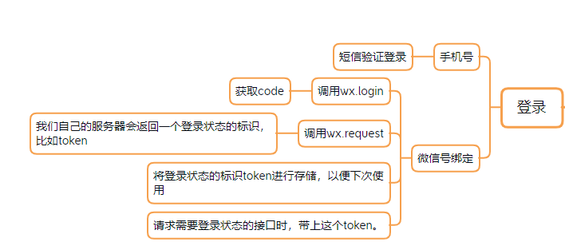
图 2.2 用户登录结构流程图
（2）用户管理 ：
管理员可以对用户增、删、改、查以外，还有就是做用户反馈信息的收集与查看，服务器日志查看，定期维护，查看用户流量。针对用户基数，及时对整体业务进行调整。
（3）用户修改资料（如图2.3）：
用户通过前端可以向后端发送一个POST请求（传入一个参数），后端处理返回状态码和数据包（新的用户信息），通过这一过程，完成了对头像和昵称进行修改。其中传输过程采用的协议是HTTPS,因其具有安全性的SSL加密，确保了数据传输的安全。

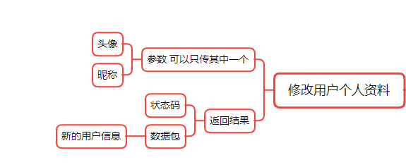
图 2.3 用户修改结构流程图
（4）查询商品(如图2.4)：
当用户想要查看商品列表时，须在前端页面输入框输入相应的关键字，前端就会向后台发送一个POST请求，请求参数包括（当前页（默认为1）， 每页显示数（默认10），关键字（按关键字进行模糊查询，非必须，当为空时，默认查询所有），类型（闲置交易，闲置求购，闲置赠送；非必须，默认为所有类型），排序（可传参数；按发布时间ASC 升序 DESC降序；默认DESC）），后端就对接收到的请求进行处理，处理完成后向前端返回状态码和数据包（当前页，每页显示条数，总条数，总页数，物品列表），其中的参数物品列表包括物品信息和发布者信息等。最后经过前端经过渲染等处理向用户进行数据展示。传输过程采用的协议是HTTPS,因其具有安全性的SSL加密，确保了数据传输的安全。
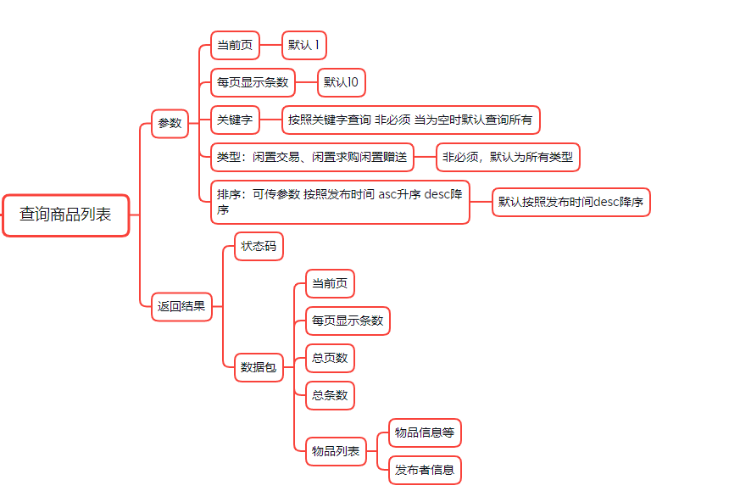
图 2.4 查询商品结构流程图
（5）发布评论信息(如图2.5)：
用户通过点击评论内容，前端就会向后端发送一个相应的POST请求，其中请求参数包括（评论内容，物品id，评论者id），后端处理返回结果包括状态码，前端通过状态码对用户展示相应的处理结果（评论成功，评论失败）。其中数据传输过程采用的协议是HTTPS,因其具有安全性的SSL加密，确保了数据传输的安全。
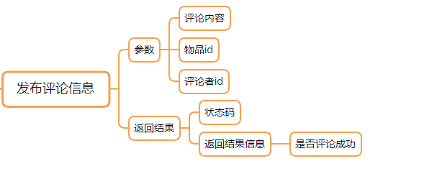
图 2.5 发布评论信息结构流程图
（6）获取物品信息评论（如图2.6）：
用户通过点击物品名称，前端就会向后端发送一个相应的POST请求，其中请求参数包括（物品id），后端处理返回结果包括状态码和数据包（评论列表），其中评论列表包括每条信息的发布者信息，前端首先对状态码进行处理，无异常则向用户进行数据展示。
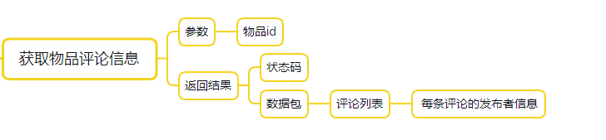
图 2.6 获取物品信息评论结构流程图
（7）添加收藏（如图2.7）：
用户通过点击（添加收藏）的按钮(如果未收藏则添加收藏，如果已收藏则取消收藏)，前端就会向后端发送一个相应的POST请求，其中请求参数包括（物品id,用户id），后端处理返回结果包括状态码，前端通过状态码对用户展示相应的处理结果。
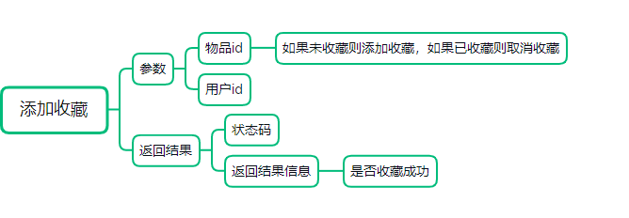
图 2.7 添加收藏结构流程图
（8）想要购买（如图2.8）：
用户通过点击（想要购买）的按钮，前端就会向后端发送一个相应的POST请求，其中请求参数包括（物品id,用户id），后端处理返回结果包括状态码，发送通知服务到卖家，前端通过状态码对用户展示相应的处理结果（已成功通知卖家，错误信息）。传输过程采用的协议是HTTPS,因其具有安全性的SSL加密，确保了数据传输的安全。
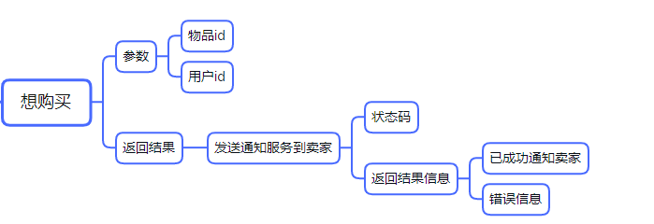
图 2.8 想要购买结构流程图
（9）修改商品状态(如图2.9)：
用户通过点击修改按钮，前端就会向后端发送一个相应的POST请求，其中请求参数包括（物品id,用户id，状态类型（已卖出，下架）），需要先对用户id进行判断该物品是否是该用户发布，后端处理返回结果包括状态码，前端通过状态码对用户展示相应的处理结果（修改成功，修改失败）。
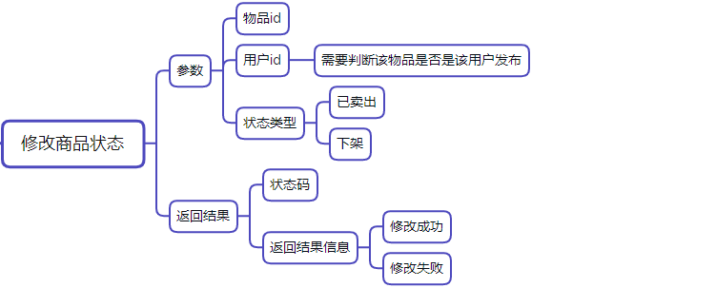
图 2.9 修改商品状态结构流程图
（10）删除求购(如图2.10)：
用户通过点击删除按钮可以向后端发送一个POST请求（用户id,物品id），后端处理返回状态码，前端通过返回的状态码，返回相应的处理结果给用户。
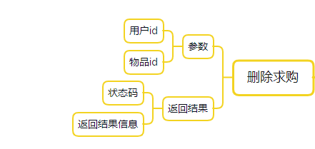
图 2.10 删除求购结构流程图
（11）我的闲置列表（如图2.11）：
当用户想要查看闲置列表时，须在前端页面点击（我的闲置列表）按钮，前端就会向后台发送一个POST请求，请求参数包括（我的闲置，我的求购，我的赠送,当前页（默认为1），每页显示数据条数（默认为10）），后端就对接收到的请求进行处理，处理完成后向前端返回状态码和数据包（当前页，每页显示条数，总条数，总页数，物品列表），其中的参数物品列表包括我的闲置时（每个物品需要包含的状态，已下架或已卖出）和我的赠送时（每个物品需要包含的状态，已下架或已卖出）。前端经过渲染等处理向用户进行展示数据。
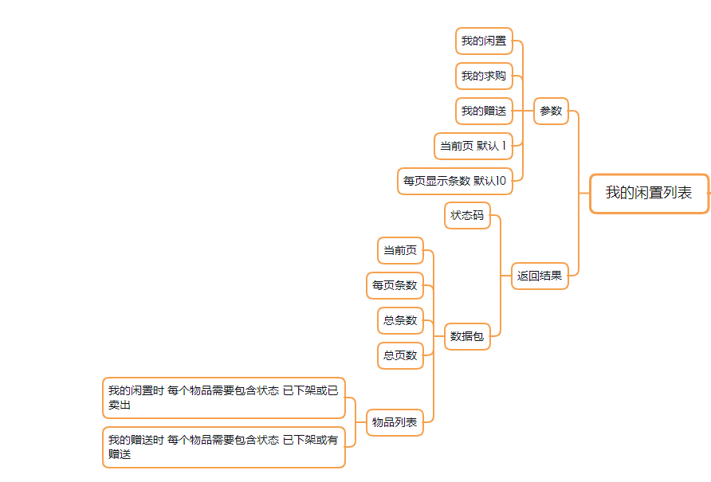
图 2.11 我的闲置列表结构流程图
（12）我的收藏列表（如图2.12）：
当用户想要查看收藏列表时，须在前端页面点击按钮，前端就会向后台发送一个POST请求，请求参数包括（用户id,当前页（默认为1），每页显示数据条数（默认为10）），后端就对接收到的请求进行处理，处理完成后向前端返回状态码和数据包（当前页，每页显示条数，总条数，总页数，收藏列表）。
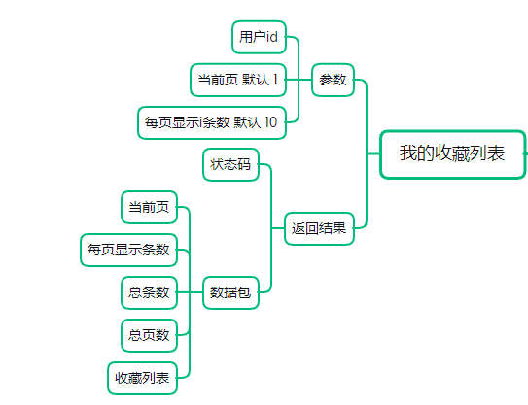
图 2.12 我的收藏列表结构流程图
（13）浏览记录列表（如图2.13）：
当用户想要查看浏览记录列表时，须在前端页面点击按钮，前端就会向后台发送一个POST请求，请求参数包括（用户id,当前页（默认为1），每页显示数据条数（默认为10）），后端就对接收到的请求进行处理，处理完成后向前端返回状态码和数据包（当前页，每页显示条数，总条数，总页数，收藏列表）。
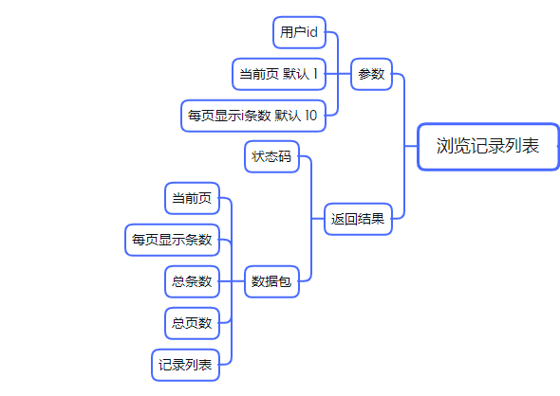
图 2.13 浏览记录列表结构流程图
（14）添加浏览记录(如图2.14)：
对浏览记录的添加通过发送一个POST请求,含两个参数（用户id,物品id），后端通过对业务进行处理，向前端返回一个状态码，前端经过处理向用户展示处理结果。
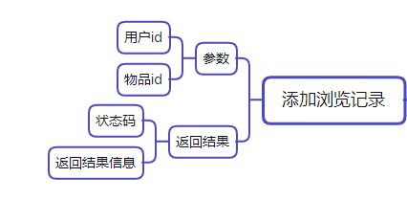
图 2.14 添加浏览记录结构流程图

2.5 各模块SC图

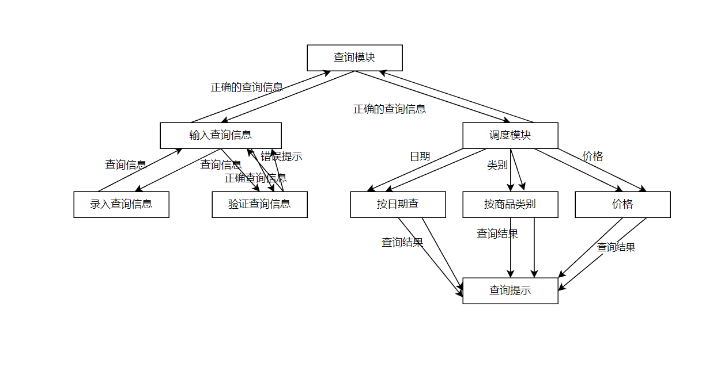
查询模块

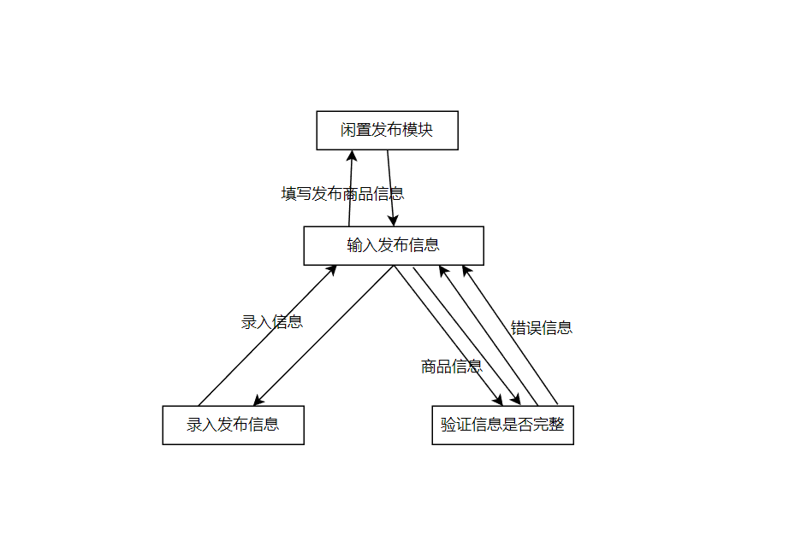
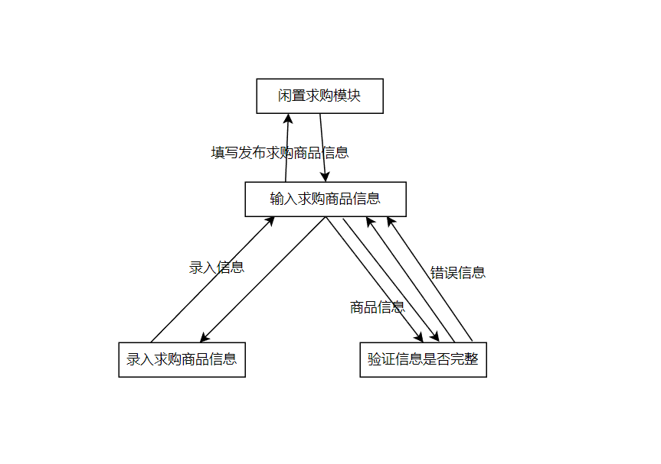
商品发布模块

商品求购

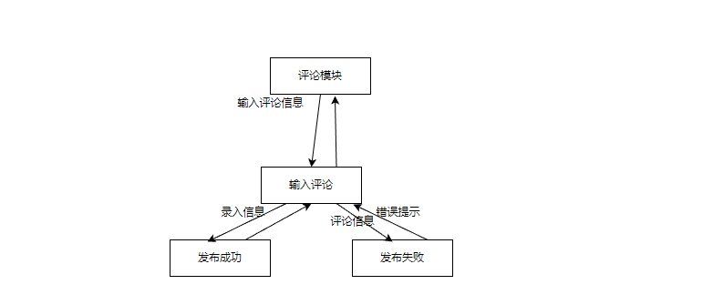
评论信息

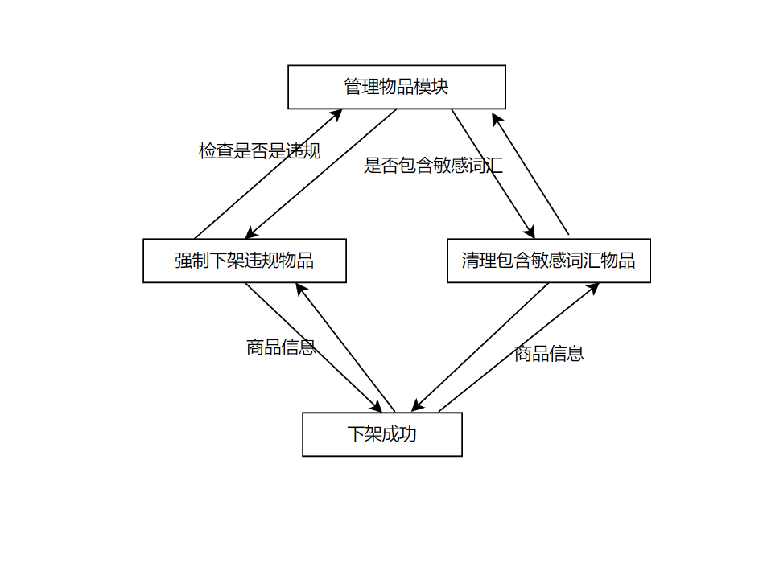

管理物品模块

2.6 尚未解决的问题

……

接口设计

3.1硬件接口
  - 对数据的备份，需要对服务器的数据库数据进行备份到硬盘

3.2软件接口
  - WIN10/WIN11操作系统
  - Vue、Python编程环境
  - Mysql数据库管理系统的接口

3.3用户接口
用户需要通过页面进行操作，进入主界面后点击相应的窗口，分别进入相应的界面。

4、运行设计

4.1 运行控制
该平台运行在微信小程序上，用户通过搜索小程序名字或扫描二维码使用该应用。

4.2 运行时间
响应时间：0.5S
b． 更新处理时间：0.5S
c． 数据的转换和传送时间：1S

5、系统数据结构设计

5.1 逻辑结构设计要点
登陆界面：
用户名：11位，数字和字符
昵称：11位，字符，数字，汉字
密码：16位，数字字符和符号
卡号：10位，只能输入数字
闲置检索：
要查询的内容：20位，字符，数字，汉字
要查询的类型：20位，字符，数字，汉字
闲置发布：
要发布的内容：200位，字符，数字，汉字
要发布的题目：30位，字符，数字，汉字
基本信息设定：
用户昵称：12位，字符，数字，汉字
用户密码：16位，数字字符和符号

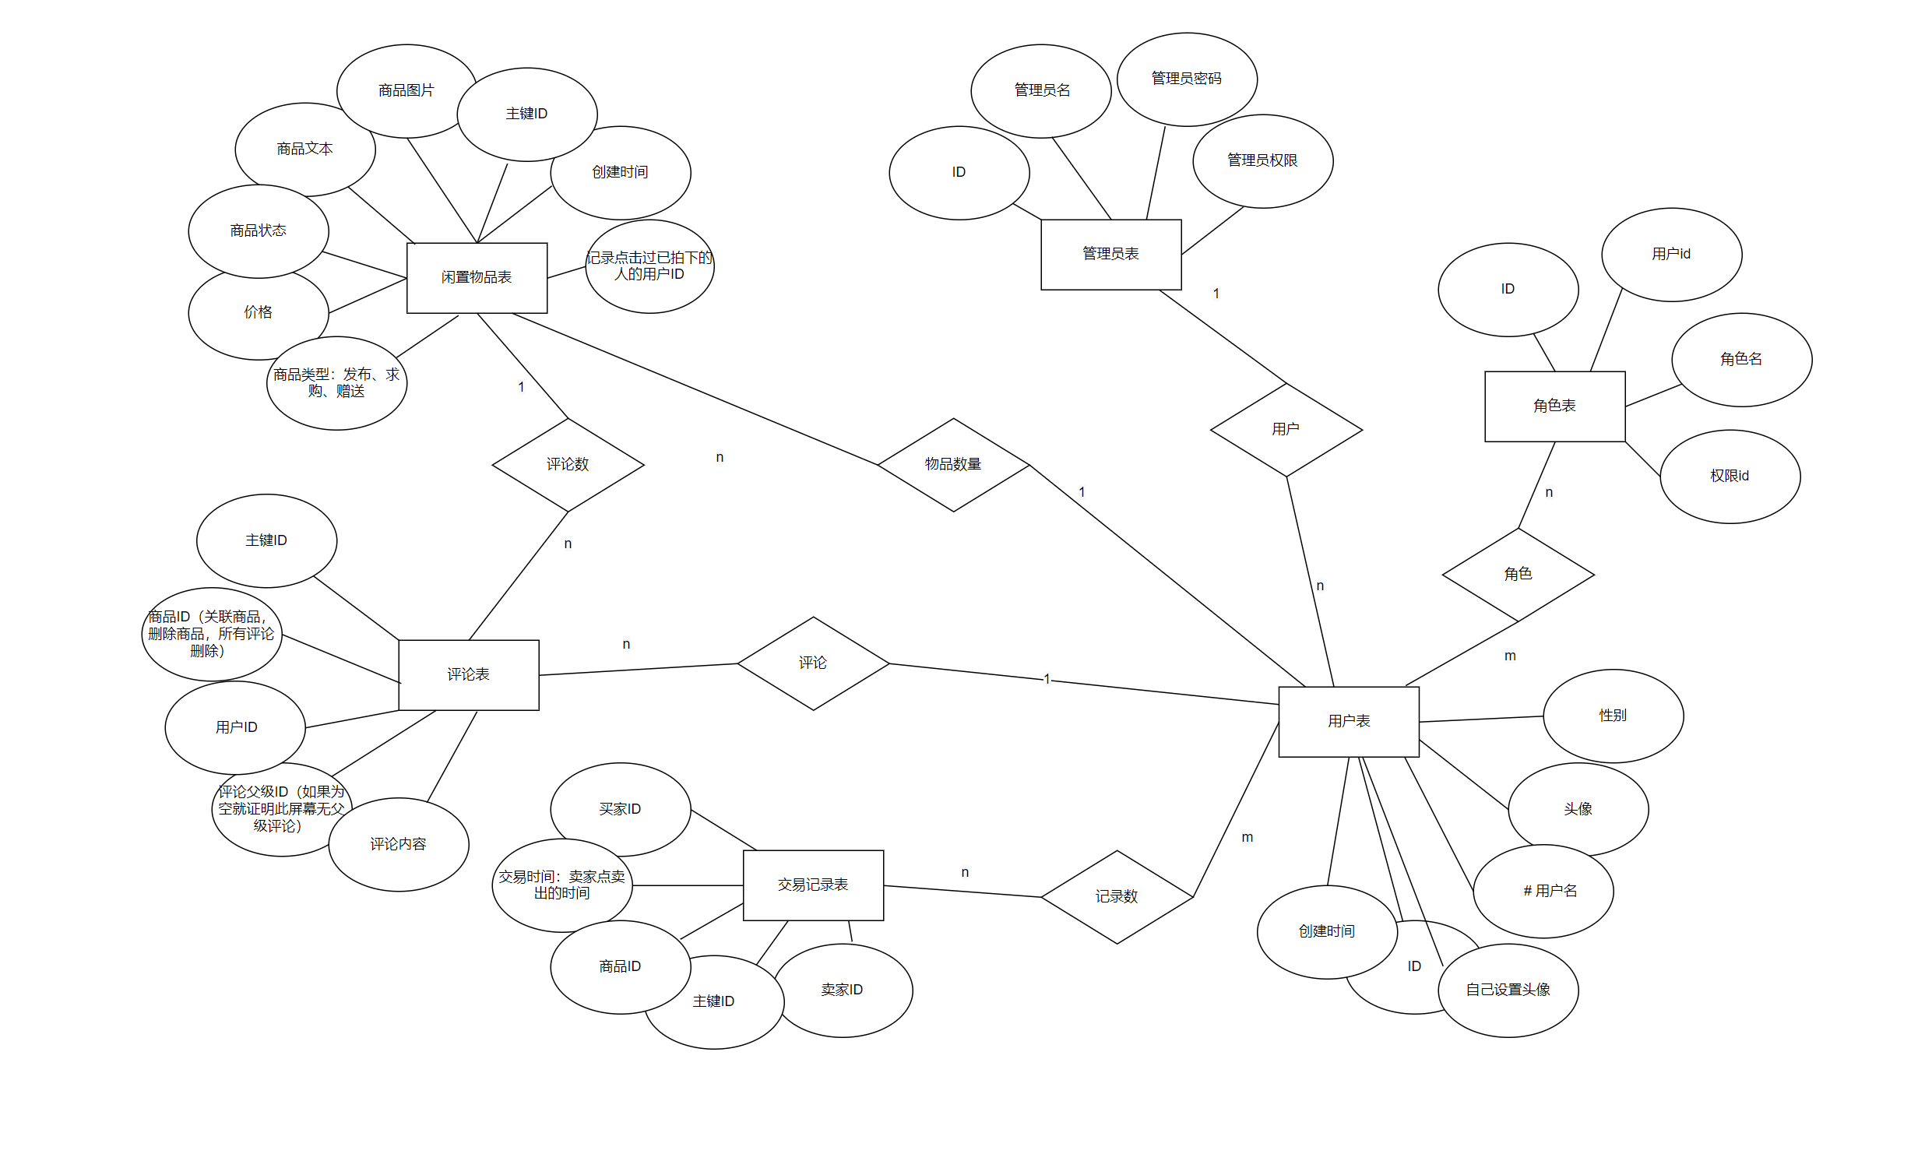
5.2 物理结构设计要点
数据库ER图

5.3 数据结构与程序的关系
数据库设计

数据库 | 表
Spider | CityWeather
Config | timer
Log | CityWeather
DataV | DataV

6、图例

6.1 SC图（系统结构图总图及各模块）
2.5 各模块SC图

6.2 HIPO图
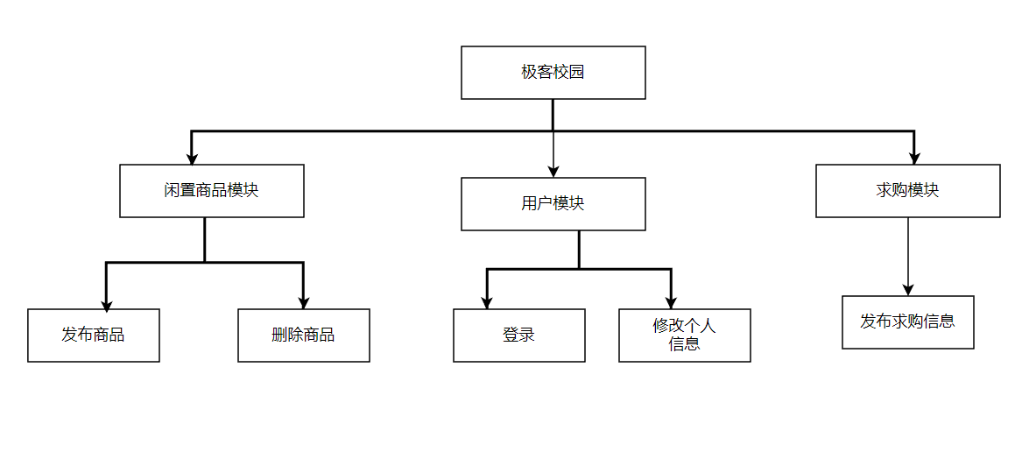

6.3类图

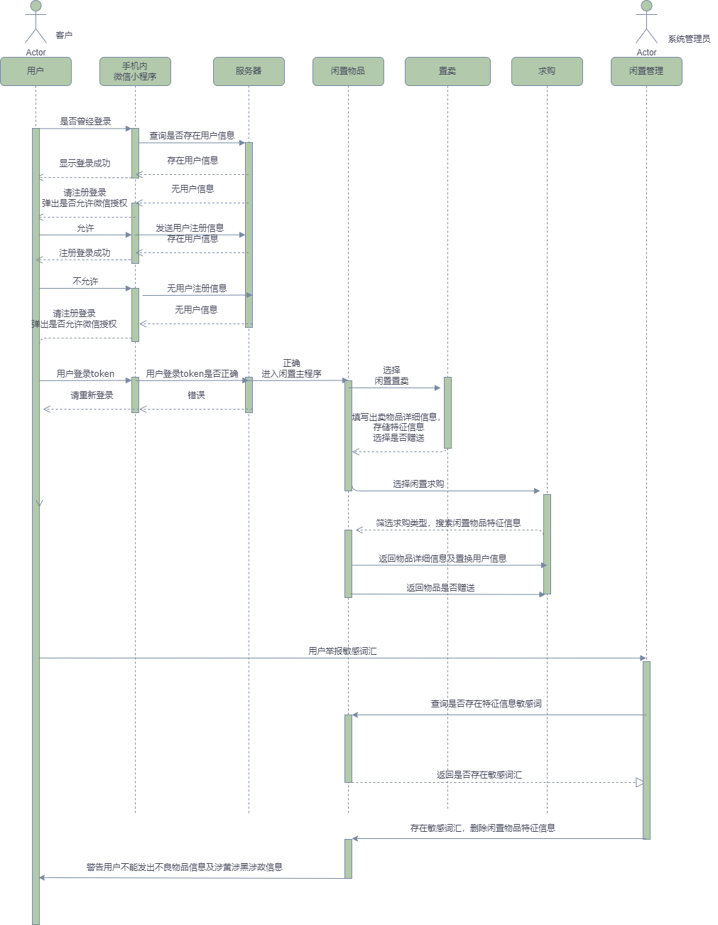
6.4 序列图（时序图）

6.5协作图

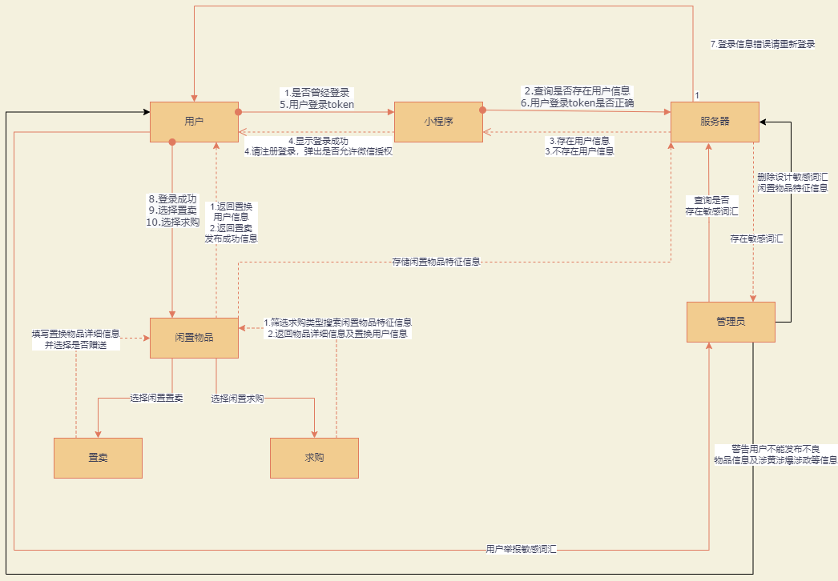

6.6 状态图
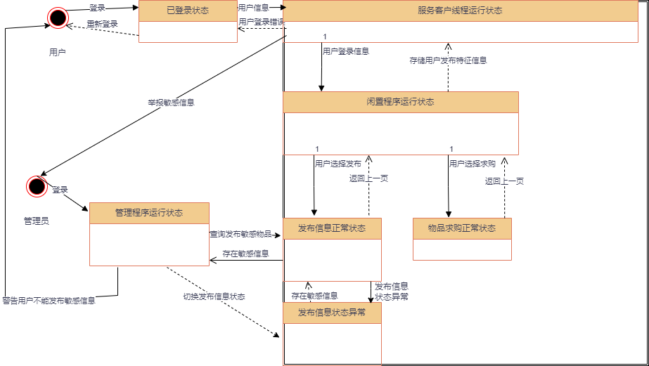

6.7活动图

